Mysz msi clutch gm11 dla graczy
Jaki model myszy będzie idealny dla fanów gier komputerowych? Zdecydowanie mysz msi clutch gm11 z oferty katalogowej sklepu Black White TV.

Mysz - obowiązkowa dla graczy
Dla wielu z nas granie w gry komputerowe to doskonały sposób na spędzanie wolnego czasu. Lubimy nie tylko gry związane z rywalizacją ale także gry przygodowe. Niemniej jednak by mieć odpowiedni Fun z godzin spędzonych przed komputerem potrzebujemy dobrego wyposażenia. Wiele gier wymaga konkretnego systemu a nawet opogramowania a także słuchawek czy mikrofonów. Liczy się także dobra myszka, dzięki której nasze reakcje będą szybkie i precyzyjne. Polecamy mysz msi clutch gm11
Mysz msi clutch gm11 - precyzyjna myszka gamingowa

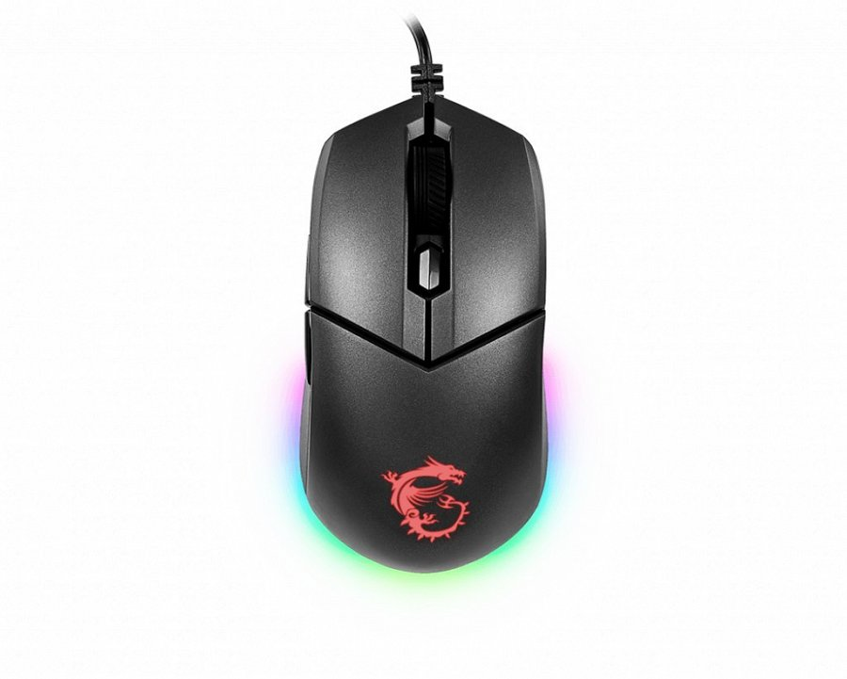
Wspomniany przez nas model jest wersją gamingową, która posiada nowoczesne sensory optyczne Pixart PMW3325 o rozdzielczości 5000 DPI. Myszka ta to nie tylko idealne podzespoły ale także pełna możliwość personalizacji. Możemy do woli działać na ustawieniach myszy a także zmieniać podświetlenie RGB z pomocą dodatkowych klawiszy lub dedykowanej aplikacji. Warto również wspomnieć, iż myszka posiada przełączniki OMRON, których trwałość wynosi ponad 10 milionów kliknięć. Mysz msi clutch gm11 o nowoczesnym designie, dostępna jest w sklepie internetowym Black White TV. Wystarczy zamówić ją online by cieszyć się jej właściwościami.

